|  |  |  |  |  |  |
| --- | --- | --- | --- | --- | --- |
| **주차** | 3주차 | **기간** | 2024.07.10  ~2024.07.16 | **지도교수** |  |
| 이번주 한일 요약 | Udemy의 UE5강의 Section3 수강 | | | | |

Section3 - Obstacle Assault 를 수강하며 학습한 내용  
- C++클래스 만들기  
- 변수,if문, 멤버변수, 멤버함수, FString, FVector, FRotator 등  
- UPROPERTY, UE_LOG  
- 게임 모드

<FVector>  
X,Y,Z 컴포넌트를 가진 벡터구조체이다.  
 FVector CurrentLocation = GetActorLocation();

CurrentLocation = CurrentLocation + (PlatformVelocity * DeltaTime);

SetActorLocation(CurrentLocation);  
와 같이 액터의 좌표를 얻어와 업데이트 해줄 수 있다.

<FRotator>  
각도를 표현하는 구조체이며 X,Y,Z축을 기준으로 액터를 회전시킬 수 있다.

<UPROPERTY Variables>  
변수를 언리얼 에디터에서 관리할 수 있도록 한다.  
 UPROPERTY(EditAnywhere, Category = "Moving")

float MoveDistance = 100;  
와 같이 변수선언코드 위에 작성하며 여러 지정자를 사용하여 어디에서 관리할지, 편집을 가능여부 등을 정할 수 있다. Category를 작성하여 detail창에서 어떤 카테고리에 속할지도 정할 수 있다.  
- EditAnywhere : 블루프린트, 에디터 어디서든 편집이 가능함  
- VisibleAnywhere : 어디서든 볼 수 있음  
- EditInstanceOnly : 레벨에 배치된 인스턴스에서만 편집이 가능함  
- VisibleInstanceOnly : 레벨에 배치된 인스턴스 에서만 볼 수 있음  
- EditDefaultsOnly : 에디터에서만 편집가능  
- VisibleDefaultsOnly : 에디터에서만 볼 수 있음  
등의 지정자로 변수의 가시성을 관리할 수있고,  
BluprintReadOnly, BlueprintReadWrite의 지정자로 블루프린트에서 관리할 수 있도록 한다.

<UE_LOG>  
UE_LOG를 이용하여 에디터의 Output Log창에 문자열, 값등을 출력하여 기록을 남길 수 있다.

<Tick>  
언리얼에서의 게임루프는 입력처리 - 객체,물리엔진,AI,애니메이션 등의 업데이트 - 렌더링 과 같은 과정을 거친다. 이것이 한 프레임의 과정이고 C++에서의 Tick은 매 프레임마다 호출되어 액터의 상태를 업데이트 할 수 있다.  
  
<Section3 실습내용>  
- Unreal Learning Kit 에셋을 가져와 레벨을 디자인하고, 배치된 액터의 좌우이동, 회전을 통해 장애물을 구현한다.  
  
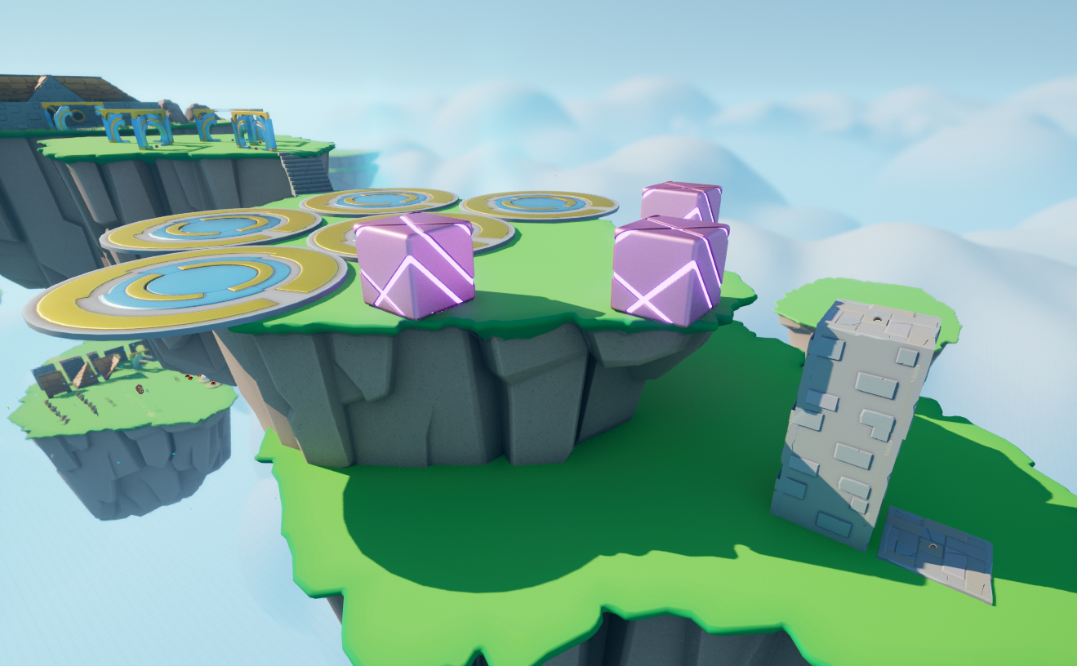

Unreal Learning kit 의 에셋을 가져와 레벨에 배치한다.  
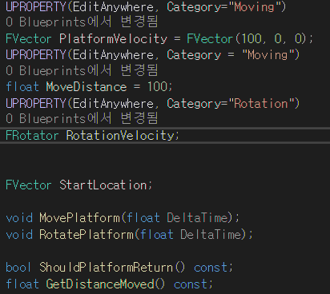

헤더파일에 작성한 내용이다.  
UPROPERTY 변수로 액터의 이동속도, 회전속도에 해당하는 변수와 최대 이동거리, 이동과 회전기능을 구현할 함수를 선언한다.   
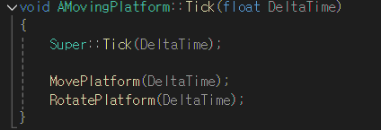

Tick에서 이동과 회전을 업데이트한다.  
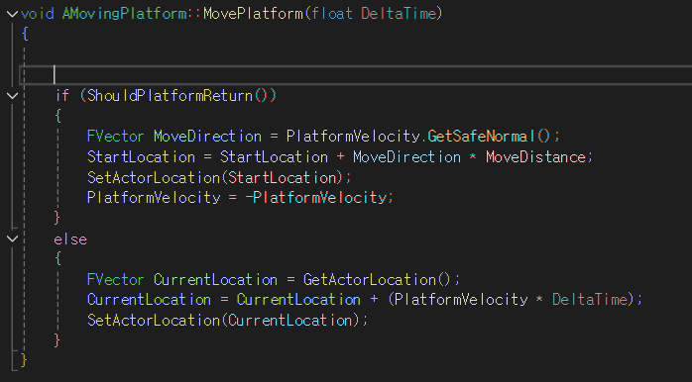

액터의 위치를 얻어와 매프레임 이동할 수 있도록 작성하고, 설정해둔 최대 이동거리를 넘었다면 반대방향으로 다시 이동하도록 방향을 얻어와 위치와 벡터를 재설정한다.

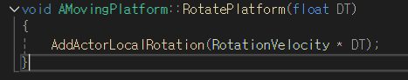

AddActorLocalRotation을 통해 액터를 회전시킨다. 회전시킬 액터는 에디터창에서 RotationVelocity를 사용해 Z축을 기준으로 회전할 수 있도록 한다.

<실습플레이>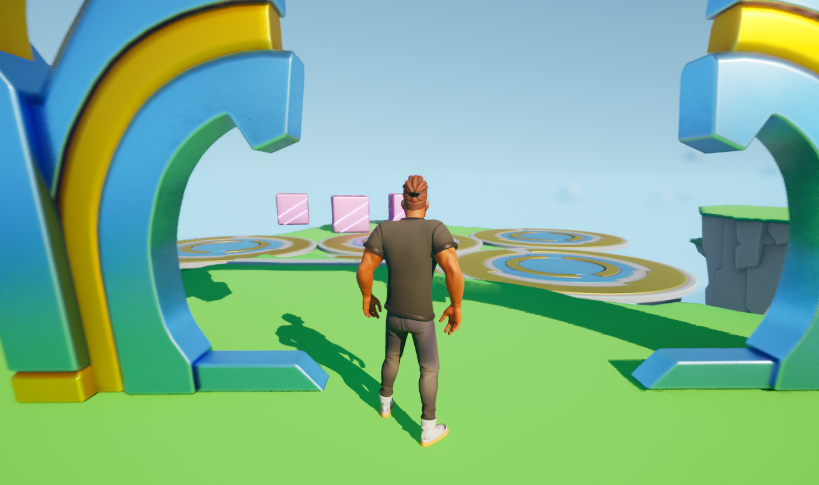

|  |  |  |  |
| --- | --- | --- | --- |
| **문제점 정리** |  | | |
| **해결방안** |  | | |
| **다음주차** | 4주차 | **다음기간** | 2024.07.17 ~ 2024.07.23 |
| **다음주 할일** | Udemy 언리얼 게임개발 강의 끝까지 수강 | | |
| **지도 교수**  **Comment** |  | | |